Duoc UC · Escuela de Informática y Telecomunicaciones

Acredittia Administración del Negocio
Informe Final · Proyecto APT · Fase 2

Integrantes: David Martinez · Jean Arriagada · Oscar Bustamante
Carrera: Ingeniería en Informática
Sede: San Joaquín
Asignatura: Capstone PTY4614 · Sección 300D · Grupo 4
Docente: Claudia Reinoso Hurtado
Mandante: Alloxentric
Fecha: 12 de noviembre de 2026
Repositorio: github.com/Dntex2/proyecto-capstone-acredittia-administracion

Índice
Resumen 3
Abstract 3
1. Relevancia del proyecto 4
2. Objetivos 4
3. Metodología implementada 5
4. Desarrollo de ingeniería 6
4.1 Planificación frente a ejecución 6
4.2 Decisiones frente a dificultades 6
4.3 Arquitectura 7
4.4 Modelo de datos 9
4.5 Funcionalidades desarrolladas 9
4.6 Pruebas y calidad 10
4.7 Facilitadores y dificultades 11
5. Evidencias del cumplimiento 11
6. Competencias del perfil de egreso evidenciadas 11
7. Aporte del proyecto a los intereses profesionales 12
8. Aporte de cada integrante 12
Individual conclusions 13
Individual reflections 13
Referencias 14
Anexo de evidencias 15

Resumen
Acredittia Administración del Negocio es el backoffice de una plataforma SaaS que acredita a empresas contratistas en faenas mineras. El proyecto desarrolló el backend y el frontend del módulo de administración sobre la plataforma base entregada por Alloxentric: la consola interna de administración, el ciclo de suscripciones, facturación y morosidad, y la auditoría de accesos. Se aplicó Scrum adaptado, con sprints de dos semanas e integración por ramas. El modelo de datos se extendió a la versión 7 del esquema, con 45 tablas y aislamiento entre empresas mediante seguridad a nivel de fila de PostgreSQL. El sistema aprueba 366 casos de prueba automatizados y está desplegado con el backend en Azure Container Apps y el frontend en Vercel. Se cumplieron los hitos H0 a H4 en su semana y 11 de los 15 requerimientos del backlog; quedan pendientes el tiempo de uso en las métricas, el PDF de las facturas, la pasarela de pago real y la notificación por correo.

Abstract
Acredittia Business Administration is the back office of a SaaS platform that accredits contractor companies at mining sites. The project built the backend and frontend of the administration module on top of the base platform provided by Alloxentric: the internal administration console, the subscription, billing and overdue-account cycle, and access auditing. The team applied an adapted Scrum process with two-week sprints and branch-based integration. The data model was extended to schema version 7, with 45 tables and tenant isolation through PostgreSQL row-level security. The system passes 366 automated test cases and is deployed with the backend on Azure Container Apps and the frontend on Vercel. Milestones H0 to H4 were met on schedule, as were 11 of the 15 backlog requirements; usage-time metrics, invoice PDFs, a real payment gateway and email notifications remain pending.

1. Relevancia del proyecto
Problema. Acredittia ofrece a las empresas contratistas de faenas mineras una suscripción mensual que les permite acreditar a su personal y sus equipos ante los mandantes. El proyecto se ubica en la capa interna de administración del negocio: aprobar o rechazar empresas, mantener los catálogos de faenas, plataformas y requisitos, cobrar las suscripciones en UF y vigilar el estado de cada cliente. Ese trabajo se hacía de forma manual, con lentitud y riesgo de error, como empresas que siguen operando con pagos atrasados o accesos a datos de un cliente que no quedan registrados.
Dónde ocurre y a quién impacta: el caso se sitúa en una faena ficticia inspirada en Los Pelambres, con más de mil empresas contratistas, y opera en Chile, donde las suscripciones se cobran en UF. Impacta a las empresas contratistas, que necesitan su suscripción al día para operar; a los mandantes, que confían en que las contratistas cumplen los requisitos; y, sobre todo, al equipo interno de Acredittia, cuya operación diaria se automatiza.
Relevancia para el campo laboral: el proyecto reúne las áreas centrales del perfil de egreso en un caso real: extender un modelo de datos relacional ya productivo, construir una API y una interfaz sobre una base de código existente sin romper el producto de sus clientes, y coordinar un equipo con dependencias técnicas entre módulos. Intervenir una plataforma en uso, en lugar de crear un sistema desde cero, es la situación más frecuente en el trabajo profesional.

2. Objetivos
Objetivo general: desarrollar el backend y el frontend del módulo de administración del negocio de Acredittia, integrando a la plataforma la gestión de empresas y catálogos, el ciclo de suscripciones y pagos, y una consola interna de administración con auditoría de accesos.
Objetivo | Estado | Evidencia
General: backend y frontend del módulo integrados a la plataforma | Logrado | Módulo funcionando en Azure y Vercel
OE1. Extender el modelo de datos manteniendo el aislamiento entre empresas | Logrado | Esquema v7, 45 tablas, RLS por empresa
OE2. API de administración con auditoría de accesos y motivo obligatorio | Logrado | 10 endpoints propios y 20 de la Consola Interna
OE3. Ciclo de suscripciones, conciliación de pagos y solo lectura por morosidad | Logrado | Cobro diario, conciliación y solo lectura; pasarela simulada por falta de credenciales del mandante
OE4. Frontend: consola interna y pantallas de suscripción, pago y aviso de morosidad | Logrado | Consola /ops y pantalla Suscripción del portal
OE5. Validar con pruebas automatizadas y desplegar en contenedores en la nube | Logrado | 366 casos aprobados; backend en Azure Container Apps

Matiz del OE3: el OE3 se considera logrado porque el ciclo completo funciona y la conciliación usa el mismo proceso que usará el webhook de una pasarela real; la integración con un proveedor real depende de credenciales que el mandante no entregó.
Ajuste respecto de la Fase 1: en la Fase 1 los objetivos cubrían solo el backend y planteaban construir el modelo ORM desde cero. Se ajustaron porque Duoc UC sugirió desarrollar backend y frontend, y Alloxentric lo aceptó; y porque la plataforma base ya incluía el ORM y un esquema versionado por scripts SQL, por lo que el trabajo real era extenderlos. Se agregó el quinto objetivo, de pruebas y despliegue.

3. Metodología implementada
Marco: Scrum adaptado al tamaño y a la disponibilidad del equipo (Schwaber y Sutherland, 2020).
- Ciclos: sprints de dos semanas durante la Fase 2 (semanas 5 a 15), cada uno cerrado con un incremento funcionando. Al 12 de noviembre (semana 13) hay cuatro sprints cerrados (S5-6, S7-8, S9-10 y S11-12) y el quinto en curso.
- Ceremonias: planificación al inicio de cada sprint, seguimiento semanal del equipo de 30 minutos, reunión semanal con la docente, y revisión y retrospectiva al cierre de cada sprint. En los hitos, la revisión se hace con el mandante.
- Herramienta: GitHub. Cada funcionalidad se desarrolla en su propia rama y se fusiona a la rama principal solo si pasa la suite de pruebas; por ejemplo, las ramas de requerimientos del cliente y las cinco ramas de correcciones de calidad.
- Registro: las reuniones semanales no dejaron actas fechadas ni se usó un tablero de tareas; la trazabilidad queda en el historial de commits, ramas y fusiones, y en los diarios de reflexión 2.1.
Pertinencia: el trabajo se repartió en tres frentes que avanzan en paralelo una vez disponible el modelo de datos: modelo de datos e integración, administración, y suscripciones y pagos. Los ciclos cortos permitieron entregar un incremento utilizable en cada hito del mandante y absorber los cambios de alcance que ocurrieron, como la incorporación del frontend y los ocho requerimientos de la contraparte del cliente.

4. Desarrollo de ingeniería

4.1 Planificación frente a ejecución
La Figura 1 compara los hitos comprometidos en la Fase 1 con lo ejecutado al 12 de noviembre. Los hitos H0 a H4 se cumplieron en su semana; el H5 está en curso y el H6 corresponde a la Fase 3.
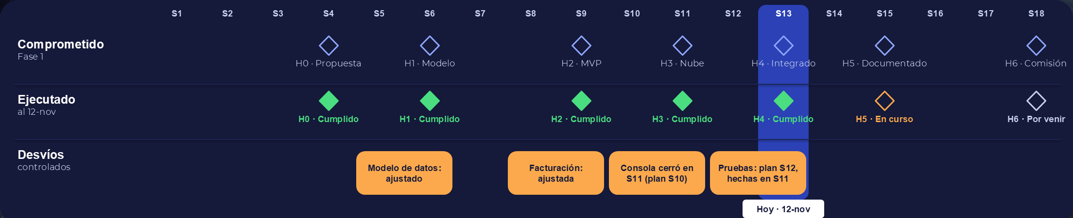
Figura 1. Hitos comprometidos frente a ejecutados y desvíos controlados, al 12 de noviembre de 2026.
Hito | Semana | Estado esperado | Estado
H0 | S4 | Propuesta del proyecto aprobada | Cumplido
H1 | S6 | Modelo de datos extendido y migrado | Cumplido
H2 | S9 | MVP desplegado (Hito 1 del mandante) | Cumplido: publicado con Ngrok
H3 | S11 | Plataforma en Docker y desplegada en la nube | Cumplido: Azure y Vercel
H4 | S13 | Sistema integrado y probado | Cumplido: 366 casos y dos controles de calidad
H5 | S15 | Proyecto documentado (Hito 3 del mandante) | En curso
H6 | S18 | Proyecto presentado ante la comisión | Fase 3

Desvíos: hubo cuatro desvíos controlados y ninguno movió un hito. La extensión del modelo de datos y la facturación se ajustaron (ver 4.2); el frontend de la consola cerró en la semana 11 en vez de la 10, con las pantallas de planes y catálogos; y la integración y las pruebas del sistema completo, planificadas para las semanas 12 y 13, se adelantaron a la semana 11.

4.2 Decisiones frente a dificultades
Decisión | Alternativa evaluada | Por qué | Efecto
Extender el esquema versionado existente | Construir el ORM y migrar con Alembic | Otra herramienta habría duplicado el control del esquema | Una sola fuente de verdad: los scripts SQL
Pasarela de pago simulada | Esperar las credenciales sandbox | El mandante no entregó credenciales, riesgo previsto en la Fase 1 | El ciclo de cobro se probó completo; integrar la real solo cambia el proveedor
Módulo enchufable | Modificar el código de las contratistas | Otros equipos mantienen la base y deben poder integrar el módulo | Se integra con 4 líneas de conexión y la infraestructura compartida
Despliegue en dos etapas | Publicar el MVP directamente en Azure | El MVP vencía en la semana 9 y Azure exigía preparar su entorno | H2 y H3 cumplidos en su semana
Eliminar crear usuarios y cambiar roles desde la consola | Dar esas funciones al administrador | Principio de acceso mínimo: son tareas de cada empresa | La consola solo desactiva o reactiva usuarios, con motivo

4.3 Arquitectura
La plataforma separa el frontend, la API y los trabajos en segundo plano (Figura 2). El navegador solo se comunica con Vercel, donde corre el frontend en Next.js 15 y React 19; Next.js reenvía las llamadas a la API, desarrollada en FastAPI (Ramírez, s.f.) y desplegada en Azure Container Apps. La API encola trabajos en Redis y un worker de Celery los ejecuta; un planificador dispara cada día el ciclo de cobro. Los datos están en PostgreSQL 16 y los documentos en Azure Blob Storage. La integración externa es la pasarela de pagos, que notifica por webhook; hoy es simulada y usa la misma conciliación que la real.
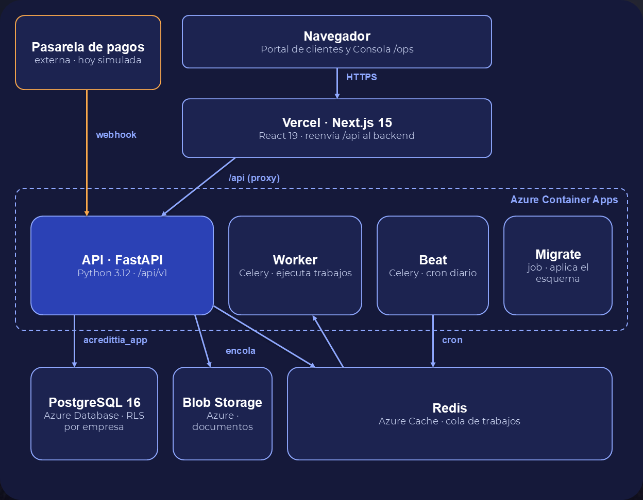
Figura 2. Diagrama de componentes: stack tecnológico, flujos y la integración externa.
La Figura 3 detalla el despliegue: una identidad administrada da a las aplicaciones acceso al registro de imágenes, al almacenamiento y a la clave de Key Vault que cifra las credenciales; los secretos van en Container Apps y no en el código; el job de migración aplica el esquema y fija las contraseñas de los roles de la API y del worker. La infraestructura se crea y actualiza con scripts, y el backend se apaga entre demostraciones para cuidar el crédito de Azure for Students.
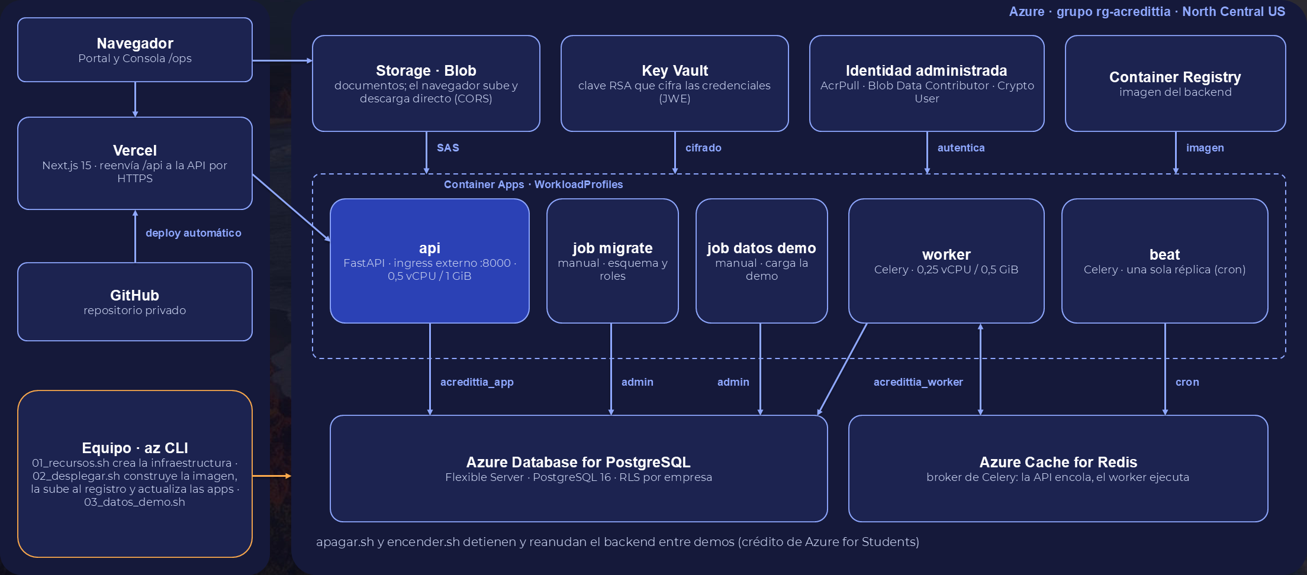
Figura 3. Despliegue en Azure y Vercel.

4.4 Modelo de datos
La fuente de verdad del esquema son los scripts SQL numerados de modelo_datos/, aplicados por un servicio de migración bajo un bloqueo exclusivo; la API se niega a arrancar si la versión del esquema no coincide. El esquema está en la versión 7, con 45 tablas. Los scripts 07 y 08 agregaron la Consola Interna: sus tablas y las funciones de agregación en PL/pgSQL (Alloxentric, 2026a). Toda llave foránea tiene un índice de soporte, lo que una prueba automatizada verifica.
La Figura 4 muestra las entidades principales: la empresa es el centro; tiene usuarios y una suscripción; la suscripción pertenece a un plan y genera facturas; y la actividad registra la auditoría, inmutable por trigger. El aislamiento entre empresas es seguridad a nivel de fila de PostgreSQL (PostgreSQL Global Development Group, 2023): la API se conecta con un rol sin privilegios de superusuario y cada transacción fija la empresa del usuario. El modelo completo está en el Anexo.
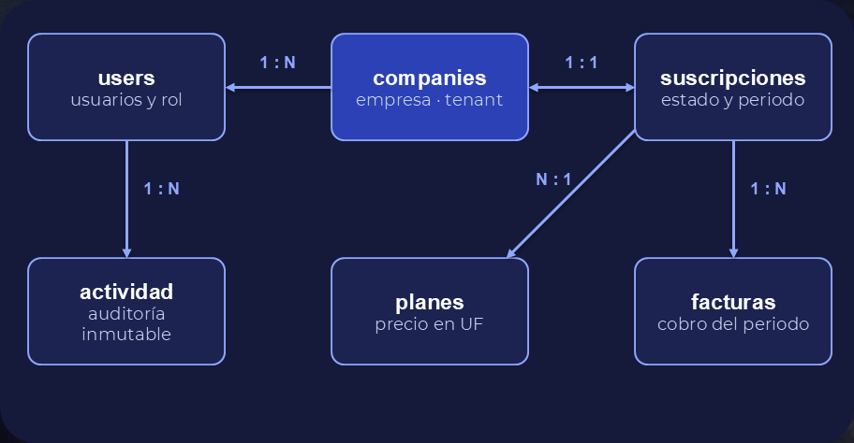
Figura 4. Modelo de datos simplificado: entidades principales y relaciones clave.

4.5 Funcionalidades desarrolladas
El backlog reúne los 8 requerimientos de la contraparte del cliente (Vera, 2026) y 7 elementos del portal y de la ficha del proyecto: 11 están terminados, 3 parciales y 1 pendiente.
N.º | Requerimiento | Origen | Estado
1 | Dashboard global | Cliente | Terminado
2 | Gestión global de empresas | Cliente | Terminado
3 | Buscador global | Cliente | Terminado
4 | Métricas SaaS | Cliente | Parcial: falta el tiempo de uso
5 | Alertas y salud de clientes | Cliente | Terminado
6 | Usuarios, roles y permisos | Cliente | Terminado
7 | Auditoría y trazabilidad | Cliente | Terminado
8 | Seguridad y aislamiento | Cliente | Terminado
9 | Inicio de sesión y aprobación de cuentas | Portal y ficha | Terminado
10 | Control de morosidad | Portal y ficha | Terminado
11 | Sistema de pagos | Portal y ficha | Parcial: pasarela simulada
12 | Facturación | Portal y ficha | Parcial: falta generar el PDF
13 | Gestión de planes | Portal y ficha | Terminado
14 | Catálogos globales | Portal y ficha | Terminado
15 | Notificación por correo | Portal y ficha | Pendiente

Entre lo construido destacan: el ciclo de cobro diario que emite facturas en UF, renueva periodos y marca la morosidad; la regla de solo lectura tras 7 días de gracia, aplicada a toda escritura de una empresa morosa; la auditoría de ingresos, descargas, búsquedas y accesos del administrador; el motivo obligatorio y vigente por 8 horas para que el administrador opere como una empresa; el bloqueo tras 5 ingresos fallidos en 15 minutos; y las pantallas de planes y catálogos de la consola, disponible en español, inglés y portugués.

4.6 Pruebas y calidad
- Pruebas unitarias y de integración: suite automatizada con pytest sobre una base PostgreSQL real, con el aislamiento entre empresas activo. Ejecutada completa el 11 de noviembre de 2026: 366 casos aprobados (100 %) en 6 minutos y 48 segundos.
- Controles de calidad: dos revisiones del código con 27 hallazgos (18 y 9). Se corrigieron 23 en cinco rondas, integradas por ramas; los 4 restantes quedaron documentados como pendientes, entre ellos el PDF de las facturas.
- Revisión funcional: la consola se revisó pantalla por pantalla contra los requerimientos del cliente, y las cifras de cada vista se contrastaron con la base de datos.
Mejoras hechas a partir de los resultados:
- Morosidad: cancelar la suscripción permitía a una empresa morosa evitar el bloqueo; ahora una empresa con deuda no puede cancelar (responde 409 DEUDA_PENDIENTE).
- Usuarios por plan: la vista Usuarios por plan mostraba al día a empresas morosas; ahora muestra el estado real de la suscripción.
Archivo de pruebas | Área | Funciones
test_admin_panel | Panel de administración (módulo propio) | 21
test_auditoria_accesos | Auditoría de accesos (módulo propio) | 16
test_cobranza | Cobro y morosidad (módulo propio) | 30
test_ops | Consola Interna (módulo propio) | 25
9 archivos de la plataforma base | Autenticación, contratos, documentos, aislamiento y otros | 206

Las cifras son funciones de prueba por archivo; varias están parametrizadas, por lo que la suite ejecuta 366 casos.

4.7 Facilitadores y dificultades
Facilitadores: el mandante entregó el código base, el esquema de datos y las especificaciones de la API (Alloxentric, 2026a, 2026b, 2026c); el entorno en Docker es reproducible; la plataforma base ya tenía una suite de pruebas; y los ocho requerimientos del cliente funcionaron como un backlog priorizado.
Dificultades: la jornada laboral casi completa de Jean y Oscar limitó su tiempo semanal, por lo que David asumió un apoyo transversal y varios cambios se trabajaron en conjunto; el módulo de Consola Interna recibido tenía defectos (tipos incompatibles en funciones, procesos que no se iniciaban y llaves foráneas sin índice), que se corrigieron; Azure for Students restringe regiones y crédito; no se obtuvieron credenciales de una pasarela real; y la plataforma no registraba el tiempo de uso.

5. Evidencias del cumplimiento
Evidencia | Ubicación
Documentación por fase, autoevaluaciones y diarios | github.com/Dntex2/proyecto-capstone-acredittia-administracion (público)
Código, ramas e historial de integración | github.com/Dntex2/Acredittia-Administracion (privado; acceso a solicitud)
Plataforma en línea | acredittia-administracion.vercel.app (consola en /ops/login)
Modelo de datos | modelo_datos/ (scripts 01 a 08) y Figura 11 del Anexo
Pruebas automatizadas | app/backend/tests: 366 casos aprobados
Documentación de la API | OpenAPI en /docs de la API y app/backend/RUPTURAS.md
Capturas del sistema | Fase 2/Evidencias Proyecto/Evidencias de sistema y Anexo de este informe
Aporte de cada integrante | GitHub › Insights › Contributors del repositorio de documentación (Figura 13)

6. Competencias del perfil de egreso evidenciadas
Competencia | Cómo se aplicó en el proyecto | Evidencia
Construir modelos de datos (3.1, 3.2) | Se diseñó la extensión del esquema para la consola, la auditoría y el cobro, y se implementó con scripts versionados, aislamiento por empresa con RLS e índices de soporte en cada llave foránea. | modelo_datos/ 01 a 08; esquema v7
Desarrollar una solución de software (4.1, 4.2, 4.3) | Se construyeron la API en FastAPI y la consola en Next.js como un módulo enchufable, se integraron con la base mediante líneas de conexión y se implantaron en Azure y Vercel. | Plataforma en línea; repositorio de código
Realizar pruebas de certificación (1.1, 1.2, 1.3) | Se diseñaron y aplicaron pruebas automatizadas y controles de calidad antes de cada fusión, y sus resultados llevaron a corregir reglas de negocio y vistas. | 366 casos aprobados; 23 de 27 hallazgos corregidos
Gestionar proyectos informáticos (2.1, 2.2) | Se planificó con hitos y sprints, se controló el avance con seguimiento semanal y se evaluaron alternativas ante cada dificultad. | Línea de tiempo (Figura 1) y tabla de decisiones (4.2)

7. Aporte del proyecto a los intereses profesionales
David Martinez. Acredittia me permitió aplicar y conectar el modelamiento de datos, la integración de componentes, el backend y el despliegue. Mi interés principal sigue siendo el análisis y la gestión de datos, pero el proyecto me mostró que también me interesa la infraestructura que permite publicar y mantener una aplicación, y reforzó la competencia que en la Fase 1 reconocí como mi mayor debilidad, el desarrollo de software. Quiero profundizar en despliegues en la nube, automatización de pruebas y diseño de soluciones escalables.
Jean Arriagada. El proyecto conectó mis intereses en desarrollo de software, ciberseguridad y consultoría TI: la auditoría de accesos y el motivo obligatorio para operar como empresa son controles de seguridad, y contrastar los requerimientos con las evidencias es trabajo de consultoría. Quiero profundizar en desarrollo backend y frontend, aseguramiento de calidad y automatización, y participar más directamente en revisiones técnicas.
Oscar Bustamante. Mi interés es el desarrollo Full Stack, y el módulo de suscripciones y pagos me permitió trabajarlo de punta a punta: la lógica del cobro en el backend y la pantalla de Suscripción del portal. La pasarela simulada me hizo ver la importancia de distinguir un proceso validado de una integración real pendiente. Me gustaría profundizar en integración de servicios, pagos digitales y calidad de software.

8. Aporte de cada integrante
Integrante | Aporte
David Martinez | Modelo de datos, integración y despliegue en Azure y Vercel; apoyo transversal a los dos módulos e integración de los cambios al repositorio de código.
Jean Arriagada | Módulo de administración: API, consola interna, auditoría de accesos y traducción de la consola a tres idiomas.
Oscar Bustamante | Módulo de suscripciones y pagos: ciclo de cobro, facturación y pantalla de Suscripción del portal.

Varios cambios de Jean y de Oscar se trabajaron en conjunto con David, que los integraba al repositorio de código. En el repositorio de documentación los tres integrantes tienen commits propios (Figura 13).

Individual conclusions
David Martinez. The project met its five specific objectives and milestones H0 to H4 on schedule. Extending an existing data model, instead of building one from scratch, taught me that solid foundations save time later: agreeing early on the schema and on row-level security made the three modules independent. Deploying to Azure and Vercel showed me how much infrastructure work a working application needs, and the automated test suite gave us the confidence to change the code without breaking the contractors' product.
Jean Arriagada. Building the administration console showed me the platform through the eyes of the people who manage it. Auditing access and requiring a reason to act on behalf of a company turned security into concrete features. I conclude that clear information and respect for each customer's data matter more than adding screens, and that traceability must be designed from the start.
Oscar Bustamante. Working on subscriptions and payments showed me that every business rule affects real customers. Designing the grace period and read-only mode made me think about fair warnings before blocking an account. The simulated payment gateway let us test the full billing cycle, and integrating a real provider is the natural next step.

Individual reflections
David Martinez. I took on a cross-cutting role because my teammates had limited time, and I learned to plan with flexibility and to document every decision. In the next phase I want to share the integration work earlier, so that each teammate's contribution is visible in the repository.
Jean Arriagada. Balancing my internship, my job and the capstone was the hardest part. I should have joined the technical reviews of the administration module earlier and recorded my contributions on time. For the next phase I will coordinate weekly priorities with my team and support the pending tests and documentation.
Oscar Bustamante. My full-time job limited the hours I could give the project, so working together with David on the changes was key. I learned the value of testing business rules before showing them to a client. In the next phase I want to commit my own work directly and take part in the user manual.

Referencias
Alloxentric. (2026a). Acredittia: modelo de datos [Documento técnico interno].
Alloxentric. (2026b). Acredittia: especificación de la API del backend [Documento técnico interno].
Alloxentric. (2026c). Acredittia: especificación de la API de la Consola Interna [Documento técnico interno].
Microsoft. (s.f.). Azure Container Apps documentation. https://learn.microsoft.com/azure/container-apps/
PostgreSQL Global Development Group. (2023). PostgreSQL 16 documentation: Row security policies. https://www.postgresql.org/docs/16/ddl-rowsecurity.html
Ramírez, S. (s.f.). FastAPI. https://fastapi.tiangolo.com/
Schwaber, K. y Sutherland, J. (2020). La Guía Scrum. https://scrumguides.org/
SQLAlchemy. (s.f.). SQLAlchemy 2.0 documentation. https://docs.sqlalchemy.org/en/20/
Vera, G. (2026). Requerimientos de la consola de administración de Acredittia [Documento interno]. Acredittia.
Vercel. (s.f.). Next.js documentation. https://nextjs.org/docs

Anexo de evidencias
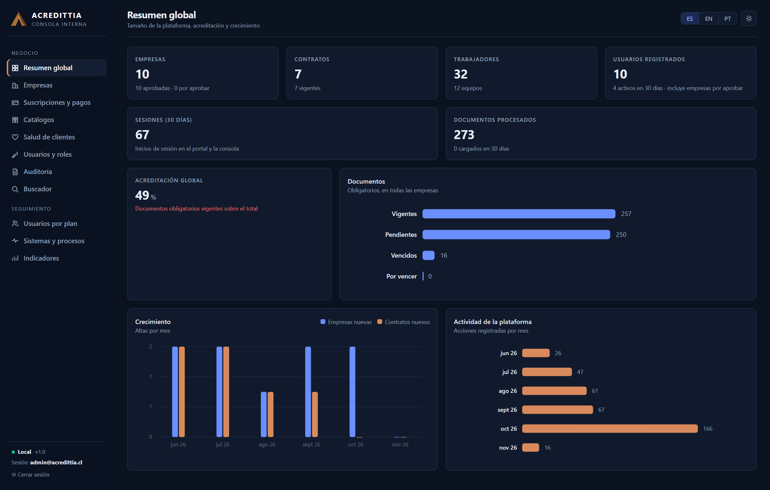
Figura 5. Consola de administración: resumen global (11 de noviembre de 2026).
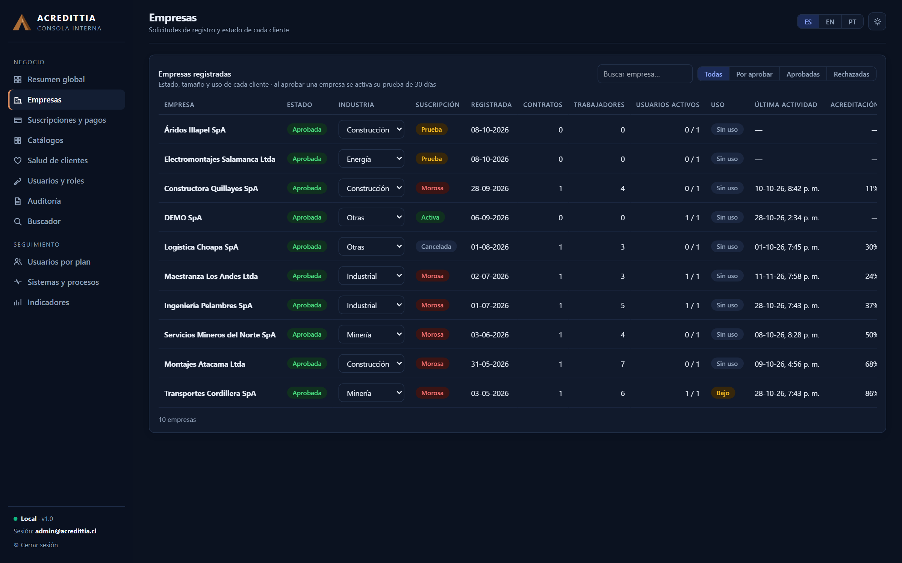
Figura 6. Consola: empresas con su estado, rubro, suscripción, uso y última actividad.
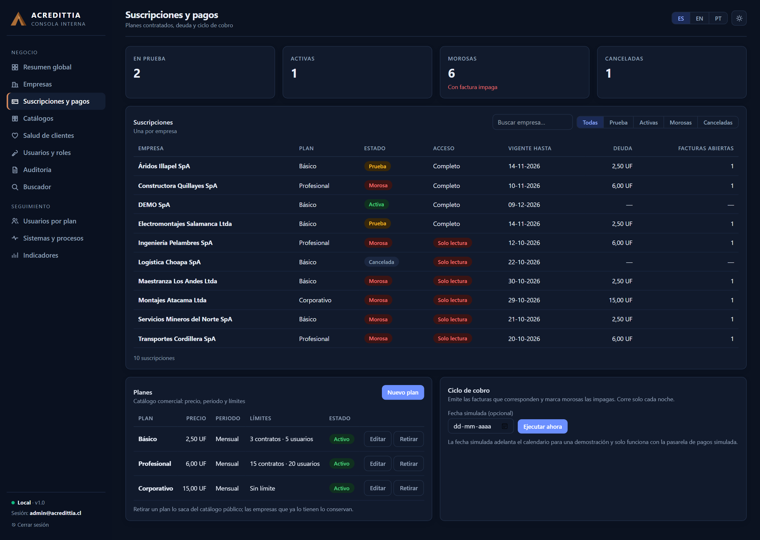
Figura 7. Consola: suscripciones y pagos, con estado, acceso y deuda de cada empresa, la gestión de planes y el ciclo de cobro.
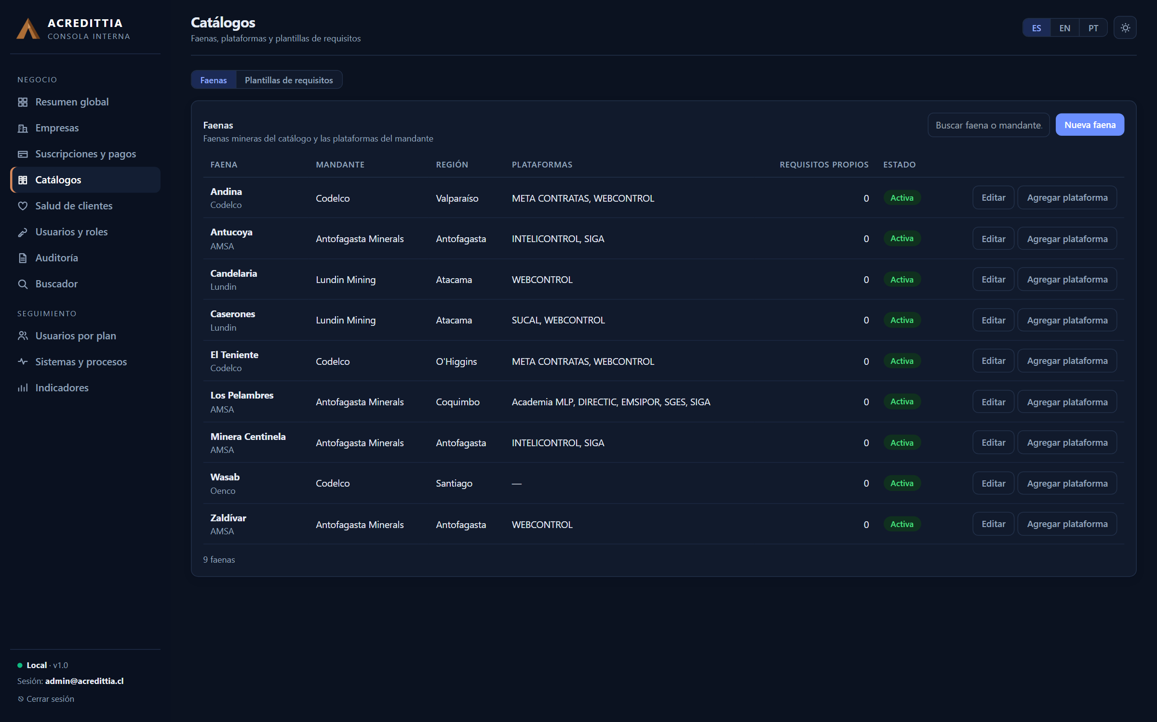
Figura 8. Consola: catálogo de faenas, con sus mandantes y plataformas; la pestaña vecina administra las plantillas de requisitos.
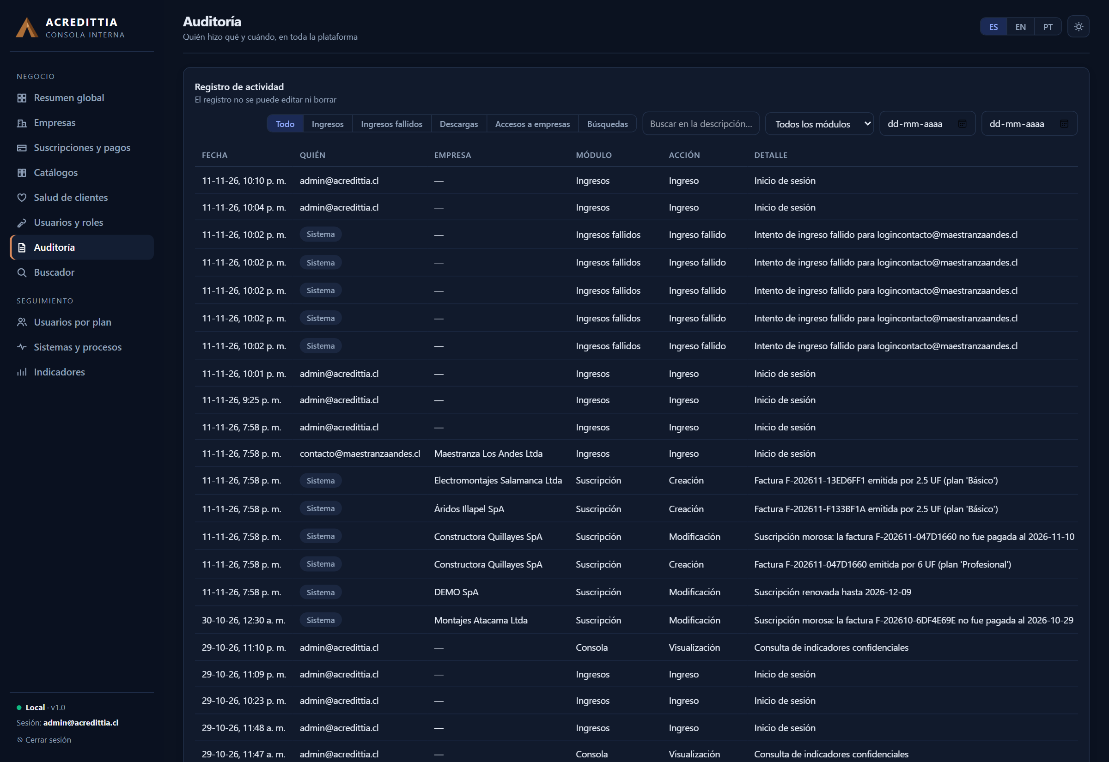
Figura 9. Consola: auditoría de ingresos, ingresos fallidos, accesos y eventos del ciclo de cobro.
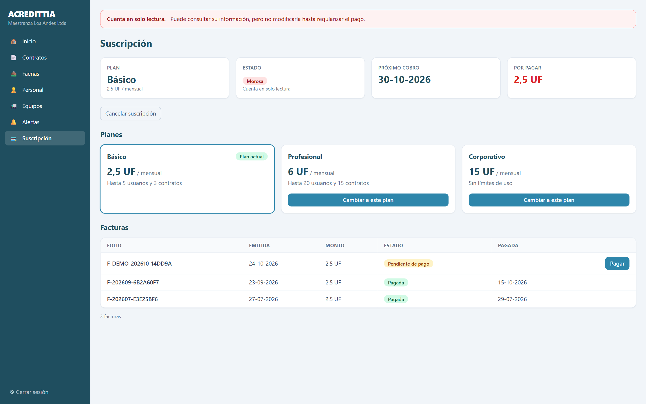
Figura 10. Portal de una empresa morosa en solo lectura: aviso, estado de la suscripción, planes y factura por pagar.
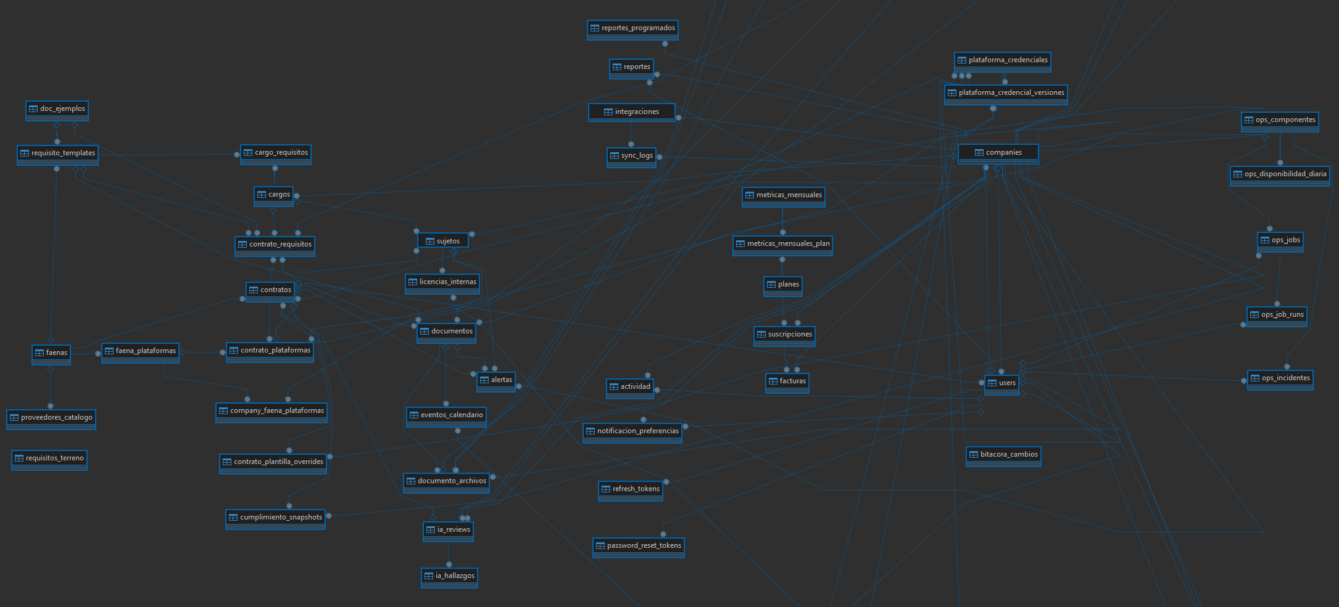
Figura 11. Modelo de datos completo (45 tablas, esquema v7), generado con DBeaver desde la base de datos.
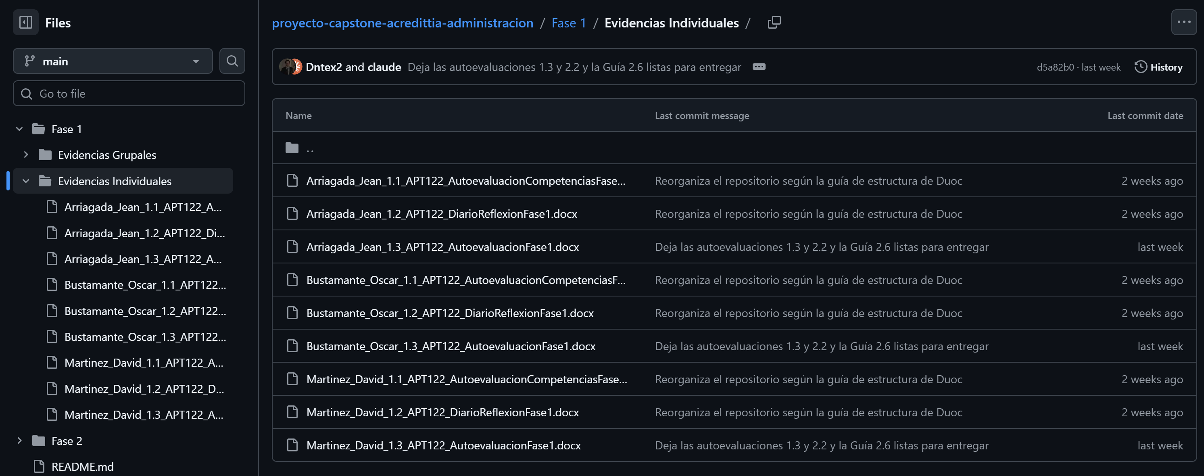
Figura 12. Repositorio de documentación en GitHub: evidencias individuales con los nombres solicitados.
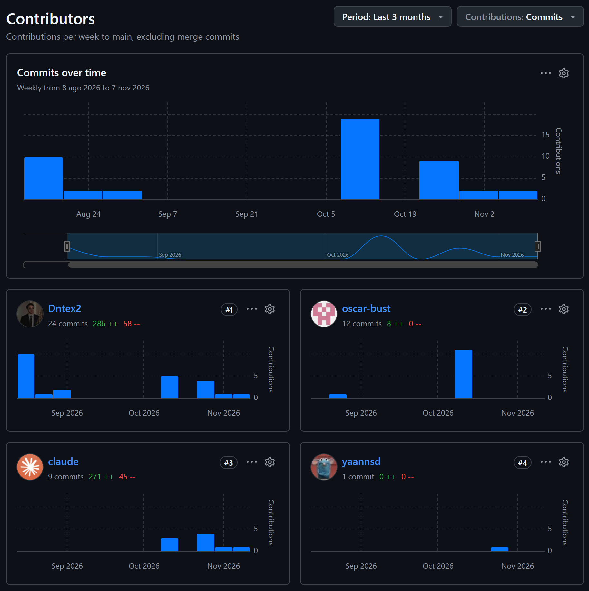
Figura 13. GitHub › Insights › Contributors del repositorio de documentación (11 de noviembre de 2026).

